### 

**AC - Administração de Condomínios**

**Especificação de Requisitos**

**VA-ER-001**

GOIÂNIA - GO

OUTUBRO DE 2015

Sumário

Convenções, termos e abreviações 4

1. Identificações de requisitos 4

2. Prioridade dos requisitos 5

Diagrama de casos de uso 6

Descrição dos casos de uso 7

[UC001] – Atualizar dados síndico 7

[UC002] – Modificar síndico 7

[UC003] – Cadastrar registro de eventos 8

[UC004] – Disponibilizar documento 9

[UC005] – Criar enquete 10

[UC006] – Manter moradores 10

[UC007] – Manter porteiros 12

[UC008] – Manter inventário 14

[UC009] – Tratar ocorrência 15

[UC010] – Registrar visitantes 16

[UC011] – Registrar ocorrência 17

[UC012] – Visualizar registro de visitas 18

[UC013] – Visualizar registro de circulares 19

[UC014] – Registrar ocorrência morador 19

[UC015] – Enviar mensagem ao sindico 20

[UC016] – Atualizar cadastro 21

[UC017] – Registrar evento na agenda 22

[UC018] – Autenticar 22

[UC019] – Recuperar Senha de usuário 24

Diagramas de Classes . 25

BCE (Boundary, Control, Entity) 25

[BCE001] – Autenticar 25

[BCE002] – Recuperar senha do usuário 26

[BCE003] – Atualizar dados do síndico 26

[BCE004] – Modificar síndico 26

[BCE005] – Agendar Eventos 27

[BCE006] – Disponibilizar documento circular 28

[BCE007] – Criar enquete 28

[BCE008] – Manter morador 29

[BCE009] – Manter porteiro 29

[BCE010] – Manter inventário 30

[BCE011] – Registrar ocorrencia 30

[BCE012] – Tratar ocorrência 31

[BCE013] – Registrar visitante 32

[BCE014] – Visualizar registro de visitas 33

[BCE015] – Visualizar circular 34

[BCE016] – Enviar mensagem ao sindico 34

[BCE017] – Atualizar cadastro morador 34

1.2-Diagrama de classes de Análise 35

Ficha Técnica

Equipe responsável pela elaboração

Eliseu Mendes de Morais

Thiago Igor Cardoso

Dayvid Roberto Marques

Daniel Rodrigues da Silva

Público-alvo

Este manual destina-se aos arquitetos de software, engenheiros de software, desenvolvedores e operadores do sistema .

Versão 1.0 - Goiânia, Outubro de 2015

Dúvidas, críticas e sugestões devem ser encaminhadas por escrito para o seguinte endereço eletrônico:

seoeliseu@gmail.com

Recomendamos que o assunto seja identificado com o título desta obra. Alertamos ainda para a importância de se identificar o endereço e o nome completos do remetente para que seja possível o envio de respostas.

# Convenções, termos e abreviações

A correta interpretação deste documento exige o conhecimento de algumas convenções e termos específicos, que são descritos a seguir.

## 1. Identificações de requisitos

A referência a requisitos funcionais, não funcionais, casos de uso, regras de negócios e interfaces será feita por meio de identificadores únicos, no formato sigla + número:

[UC001] → Casos de uso, [FA001] → Fluxo alternativo, [FE001] → Fluxo de exceção, [RF001] → Requisitos Funcionais, [NF001] → Requisitos Não Funcionais, [OB001] → Objetos, [RN001] → Regras de Negócios e [BCE001] →Boundary, Control, Entity. A parte numérica de cada um dos elementos será sequencial.

## 2. Prioridade dos requisitos

Cada requisito foi classificado como “essencial”, “importante” ou “desejável”.

* **Essencial** é qualquer requisito sem o qual o sistema não entra em funcionamento; portanto, sua implementação é obrigatória.
* **Importante** é o requisito sem o qual o sistema funciona, mas não de forma satisfatória. Requisitos importantes devem ser implementados, mas sua ausência não impede a implementação e o uso do sistema.
* **Desejável** é o requisito que não compromete as funcionalidades básicas do sistema, isto é, o sistema pode funcionar de forma satisfatória sem ele. Requisitos desejáveis são requisitos que podem ser deixados para versões posteriores do sistema, caso não haja tempo hábil para implementá-los na versão que está sendo especificada.

# Diagrama de casos de uso

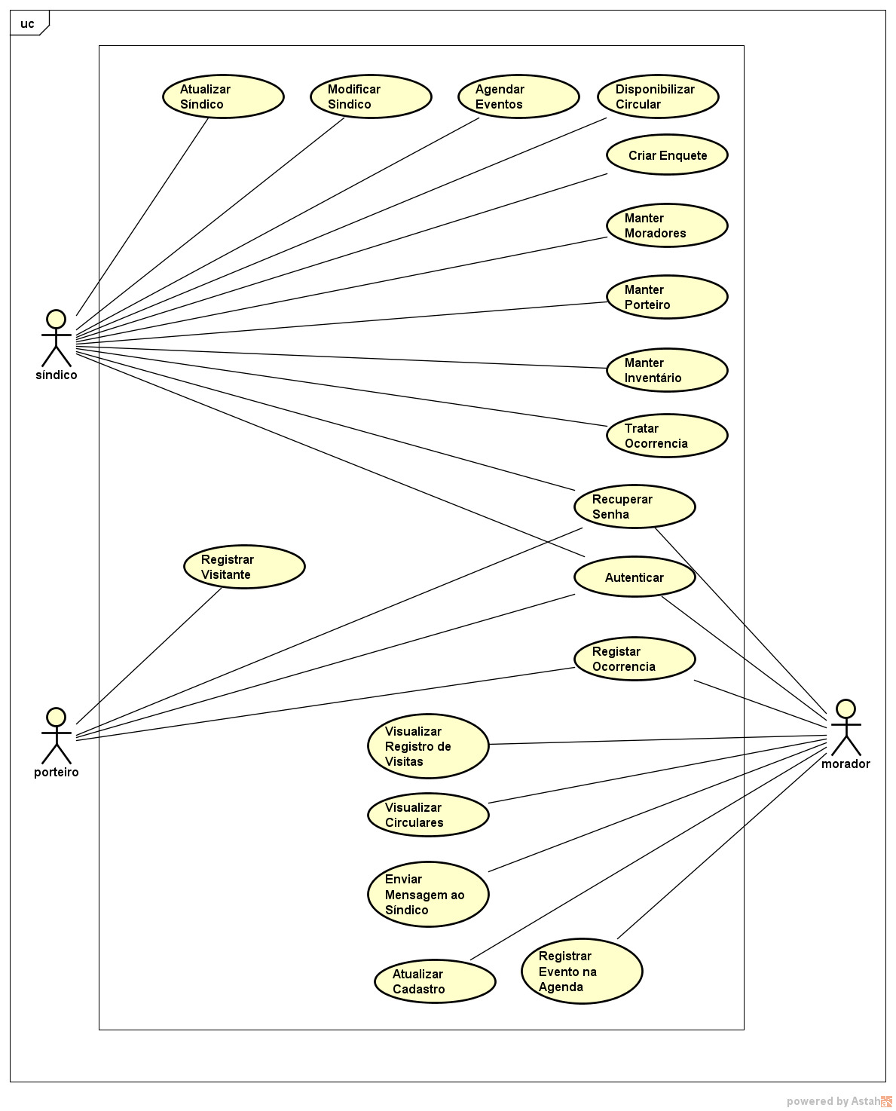

# Descrição dos casos de uso

### [UC001] – Atualizar dados síndico

**Interfaces associadas: [UI001]**

**Ator**: Síndico

|  |  |  |  |  |  |  |
| --- | --- | --- | --- | --- | --- | --- |
| **Prioridade:** | 🞎 | Essencial | 🗹 | Importante | 🞎 | Desejável |

**Entradas:** Dados do síndico.

**Pré-condições:**

a) O sistema deve dispor de uma conexão ao banco de dados;

b) O cadastro do sindico já deve existir no sistema.

**Saídas**: O usuário receberá a mensagem de que a operação foi efetuada com sucesso.

Fluxo de eventos principal

1. O usuário clica na opção “atualizar dados sindico” a tela de atualização de dados do síndico.
2. O usuário informa os dados a serem atualizados.
3. O sistema irá validar e salvar as informações.
4. O usuário receberá a mensagem de que a operação foi efetuada com sucesso.

Fluxos secundários (alternativos e de exceção)

[FA001] – Cancelar operação.

A operação pode ser cancelada na etapa 2:

A) O fluxo retorna para a tela principal do usuário.

[FE001] – Campo obrigatório vazio.

Se algum campo obrigatório for vazio na etapa 3:

A) O sistema informará ao usuário quais campos devem ser preenchidos.

B) O fluxo retorna à etapa 2.

### [UC002] – Modificar síndico

**Interfaces associadas: [UI002]**

**Ator**: Síndico

|  |  |  |  |  |  |  |
| --- | --- | --- | --- | --- | --- | --- |
| **Prioridade:** | 🗹 | Essencial | 🞎 | Importante | 🞎 | Desejável |

**Entradas:** Dados do síndico.

**Pré-condições:**

a) O sistema deve dispor de uma conexão ao banco de dados;

b) Deve existir um sindico ativo cadastrado no sistema.

**Saídas**: O usuário receberá a mensagem de que a operação foi efetuada com sucesso.

Fluxo de eventos principal

1. Ao clicar na opção “modificar sindico” a tela de modificação do sindico será exibida.
2. O usuário deverá informar os dados do novo sindico.
3. O sistema irá validar e salvar as informações.
4. O usuário receberá a mensagem de que a operação foi efetuada com sucesso.

Fluxos secundários (alternativos e de exceção)

[FA001] – Cancelar operação.

A operação pode ser cancelada na etapa 2:

1. O fluxo de execução do programa retorna para a tela principal do usuário.

[FE001] – Campo obrigatório vazio.

Se algum campo obrigatório for vazio na etapa 3:

A) O sistema informará ao usuário quais campos devem ser preenchidos.

B) O fluxo retorna à etapa 2.

### [UC003] – Cadastrar registro de eventos

**Interfaces associadas: [UI003]**

**Ator**: Síndico

|  |  |  |  |  |  |  |
| --- | --- | --- | --- | --- | --- | --- |
| **Prioridade:** | 🗹 | Essencial | 🞎 | Importante | 🞎 | Desejável |

**Entradas:** Dados do evento.

**Pré-condições:**

a) O sistema deve dispor de uma conexão ao banco de dados;

b) O cadastro do sindico já deve existir no sistema.

**Saídas**: O usuário receberá a mensagem de que a operação foi efetuada com sucesso.

Fluxo de eventos principal

1. O usuário clica na opção “Cadastrar evento” .
2. O usuário informa os dados do evento.
3. O sistema valida os campos e salvar as informações.
4. O usuário receberá a mensagem de que a operação foi efetuada com sucesso.

Fluxos secundários (alternativos e de exceção)

[FA001] – Cancelar operação.

A operação pode ser cancelada na etapa 2:

A) O fluxo retorna para a tela principal do usuário.

[FE001] – Campo obrigatório vazio.

Se algum campo obrigatório for vazio na etapa 3:

A) O sistema informará ao usuário quais campos devem ser preenchidos.

B) O fluxo retorna à etapa 2.

### [UC004] – Disponibilizar documento

**Interfaces associadas: [UI004]**

**Ator**: Síndico

|  |  |  |  |  |  |  |
| --- | --- | --- | --- | --- | --- | --- |
| **Prioridade:** | 🞎 | Essencial | 🗹 | Importante | 🞎 | Desejável |

**Entradas:** Dados do documento e anexo.

**Pré-condições:**

a) O sistema deve dispor de uma conexão ao banco de dados;

b) O cadastro do sindico já deve existir no sistema.

**Saídas**: O usuário receberá a mensagem de que a operação foi efetuada com sucesso.

Fluxo de eventos principal

1. O usuário clica na opção “Disponiblizar documento” .
2. O usuário anexa o documento e fornece uma descrição do documento.
3. O sistema valida os campos e salvar o documento.
4. O usuário receberá a mensagem de que a operação foi efetuada com sucesso.

Fluxos secundários (alternativos e de exceção)

[FA001] – Cancelar operação.

A operação pode ser cancelada na etapa 2:

A) O fluxo retorna para a tela principal do usuário.

[FE001] – Campo obrigatório vazio.

Se algum campo obrigatório for vazio na etapa 3:

A) O sistema informará ao usuário quais campos devem ser preenchidos.

B) O fluxo retorna à etapa 2.

### [UC005] – Criar enquete

**Interfaces associadas: [UI005]**

**Ator**: Síndico

|  |  |  |  |  |  |  |
| --- | --- | --- | --- | --- | --- | --- |
| **Prioridade:** | 🞎 | Essencial | 🗹 | Importante | 🞎 | Desejável |

**Entradas:** Parametros da enquete.

**Pré-condições:**

a) O sistema deve dispor de uma conexão ao banco de dados;

b) O cadastro do sindico já deve existir no sistema.

**Saídas**: O usuário receberá a mensagem de que a operação foi efetuada com sucesso.

Fluxo de eventos principal

1. O usuário clica na opção “Criar enquete” .
2. O usuário fornece os parametros da enquete (data inicio, data fim, multipla escolha opção unica).
3. O sistema valida os campos e salva a enquete.
4. O usuário receberá a mensagem de que a operação foi efetuada com sucesso.

[FA001] – Cancelar operação.

A operação pode ser cancelada na etapa 2:

A) O fluxo retorna para a tela principal do usuário.

[FE001] – Campo obrigatório vazio.

Se algum campo obrigatório for vazio na etapa 3:

A) O sistema informará ao usuário quais campos devem ser preenchidos.

B) O fluxo retorna à etapa 2.

### [UC006] – Manter moradores

**Interfaces associadas: [**UI006**]**

**Ator**: Síndico

|  |  |  |  |  |  |  |
| --- | --- | --- | --- | --- | --- | --- |
| **Prioridade:** | 🗹 | Essencial | 🞎 | Importante | 🞎 | Desejável |

**Entradas:** Dados do morador.

**Pré-condições:**

1. O sistema deve dispor de uma conexão ao banco de dados.
2. O usuário deve estar autenticado como sindico no sistema.

**Saídas**: Mensagens referentes as operações realizadas com sucesso.

Fluxo de eventos principal

1. O usuário seleciona a opção de cadastrar morador.
2. O usuário informa os dados do morador.
3. O sistema valida e salva os dados.
4. O usuário recebe a mensagem de que a operação foi realizada com sucesso.

Fluxos secundários (alternativos e de exceção)

[FA001] – Atualizar morador.

Caso o usuário escolha atualizar o morador na etapa 1:

1. O usuário seleciona o serviço que deseja realizar as alterações.
2. O usuário informa as novas informações do morador.
3. O sistema valida e salva as alterações.
4. O fluxo retorna a etapa 3.

[FA002] – Remover morador.

Caso o usuário escolha remover morador na etapa 1:

1. O usuário seleciona o morador que deseja remover em uma lista.
2. O usuário clica em remover.
3. O sistema exibe um alerta pedindo uma confirmação por parte do usuário.
4. O sistema remove o morador.
5. O fluxo retorna a etapa 4.

[FA003] – Consultar morador.

Caso o usuário escolha consultar morador na etapa 1:

1. O usuário deverá informar nome ou CPF do morador.
2. O sistema exibi as informações do morador solicitado.

[FA004] – Selecionar ‘não’ no alerta.

Se o usuário selecionar ‘não’ na etapa C [FA002] – Remover morador:

A) O fluxo retorna à etapa 1 do fluxo principal.

[FA005] – Cancelar operação.

Caso o usuário clique em cancelar na etapa 3, etapa B do [FA001]:

1. O sistema retorna a etapa 3.

[FA006] – Sair.

Caso o usuário clique em sair na etapa 2:

1. O sistema retorna a tela principal.

[FE001] – Campo obrigatório vazio.

Se algum campo obrigatório estiver vazio na etapa 4, etapa C [FA001]:

A) O sistema informará ao usuário quais campos devem ser preenchidos.

B) O fluxo retorna à etapa 2.

### [UC007] – Manter porteiros

**Interfaces associadas: [**UI007**]**

**Ator**: Síndico

|  |  |  |  |  |  |  |
| --- | --- | --- | --- | --- | --- | --- |
| **Prioridade:** | 🗹 | Essencial | 🞎 | Importante | 🞎 | Desejável |

**Entradas:** Dados do porteiro.

**Pré-condições:**

1. O sistema deve dispor de uma conexão ao banco de dados.
2. O usuário deve estar autenticado como sindico no sistema.

**Saídas**: Mensagens referentes as operações realizadas com sucesso.

Fluxo de eventos principal

1. O usuário seleciona a opção de cadastrar porteiro.
2. O usuário informa os dados do porteiro.
3. O sistema valida e salva os dados.
4. O usuário recebe a mensagem de que a operação foi realizada com sucesso.

Fluxos secundários (alternativos e de exceção)

[FA001] – Atualizar porteiro.

Caso o usuário escolha atualizar o porteiro na etapa 1:

1. O usuário seleciona o serviço que deseja realizar as alterações.
2. O usuário informa as novas informações do porteiro.
3. O fluxo retorna a etapa 3.

[FA002] – Remover porteiro.

Caso o usuário escolha remover porteiro na etapa 1:

1. O usuário seleciona o porteiro que deseja remover em uma lista.
2. O usuário clica em remover.
3. O sistema exibe um alerta pedindo uma confirmação por parte do usuário.
4. O sistema remove o porteiro.
5. O fluxo retorna a etapa 4.

[FA003] – Consultar porteiro.

Caso o usuário escolha consultar porteiro na etapa 1:

1. O usuário deverá informar nome ou CPF do porteiro.
2. O sistema irá exibir o porteiro solicitado.

[FA004] – Selecionar ‘não’ no alerta.

Se o usuário selecionar ‘não’ na etapa C [FA002] – Remover porteiro:

A) O fluxo retorna à etapa 1 do fluxo principal.

[FA005] – Cancelar operação.

Caso o usuário clique em cancelar na etapa 3, etapa B do [FA001]:

1. O sistema retorna a etapa 3.

[FA006] – Sair.

Caso o usuário clique em sair na etapa 2:

1. O sistema retorna a tela principal.

[FE001] – Campo obrigatório vazio.

Se algum campo obrigatório estiver vazio na etapa 4, etapa C [FA001]:

A) O sistema informará ao usuário quais campos devem ser preenchidos.

B) O fluxo retorna à etapa 2.

### [UC008] – Manter inventário

**Interfaces associadas: [**UI008**]**

**Ator**: Síndico

|  |  |  |  |  |  |  |
| --- | --- | --- | --- | --- | --- | --- |
| **Prioridade:** | 🞎 | Essencial | 🗹 | Importante | 🞎 | Desejável |

**Entradas:** Dados do inventário.

**Pré-condições:**

1. O sistema deve dispor de uma conexão ao banco de dados.
2. O usuario deve informar o nome ou cpf do cliente a ser procurado.
3. O usuário deve estar autenticado no sistema.

**Saídas**: O sistema retorna uma mensagem dizendo que o item foi cadastrado.

Fluxo de eventos principal

1. O usuário deverá selecionar opção cadastrar item.
2. O usuário insere os dados do item. [FA004]
3. O sistema valida os campos preenchidos.
4. O sistema exibe um mensagem dizendo que o item ou itens foram cadastrados com sucesso.

Fluxos secundários (alternativos e de exceção)

[FA001] – Consultar itens.

Caso o usuário clique em consultar item na etapa 1:

1. O sistema exibe uma tela de consulta do inventário.
2. O usuário define os parâmetros de consulta.
3. O sistema exibe uma lista de itens cadastrados.

[FA002] – Excluir item.

Caso o usuário escolha excluir item na etapa 1:

1. O usuário seleciona o item, clica em deletar.
2. O sistema deleta o item.
3. O fluxo retorna para a etapa 1 do fluxo principal.

[FA003] – Editar dados do item.

Caso o usuário escolha Editar dados um item na etapa 1:

1. O usuário seleciona o item, clica em editar.
2. O usuário realiza as alterações de dados do item.
3. O sistema valida os campos preenchidos.
4. O sistema exibe uma mensagem dizendo que os dados forma alterados com sucesso.
5. O fluxo retorna a etapa 1 do fluxo principal.

[FA004] – Cancelar operação.

Se o usuário escolher ‘Cancelar’ na etapa 2 do fluxo principal, B do [FA001], etapa B do [FA002], etapa B do [FA003]:

A) O fluxo retorna à etapa 1 do fluxo principal.

[FE001] – Campo obrigatório vazio.

Se algum campo obrigatório estiver vazio na etapa 3 do fluxo principal, etapa C do [FA003]:

A) O sistema informará ao usuário que possuem campos obrigatórios não preenchidos.

B) O fluxo retorna à etapa anterior da origem.

### [UC009] – Tratar ocorrência

**Interfaces associadas: [UI009]**

**Ator**: Síndico

|  |  |  |  |  |  |  |
| --- | --- | --- | --- | --- | --- | --- |
| **Prioridade:** | 🞎 | Essencial | 🗹 | Importante | 🞎 | Desejável |

**Entradas:** Opção de tratamento.

**Pré-condições:**

a) O sistema deve dispor de uma conexão ao banco de dados;

b) O cadastro do sindico já deve existir no sistema.

**Saídas**: O usuário receberá a mensagem de que a operação foi efetuada com sucesso.

Fluxo de eventos principal

1. O usuário seleciona a ocorrência que deseja tratar.
2. O usuário seleciona finalizar ocorrência.
3. O sistema altera os estado da ocorrência para finalizada.
4. O usuário receberá a mensagem de que a operação foi efetuada com sucesso.

[FA001] – Cancelar operação.

A operação pode ser cancelada na etapa 2:

A) O fluxo retorna para a tela principal do usuário.

[FA001] – Comentar ocorrência.

Caso o usuário escolha inserir um comentário na etapa 2:

1. O usuário preenche o campo de comentario.
2. O sistema salva o comentário no histórico da ocorrência.
3. O fluxo retorna a etapa 2.

### [UC010] – Registrar visitantes

**Interfaces associadas: [**UI010**]**

**Ator**: Porteiro

|  |  |  |  |  |  |  |
| --- | --- | --- | --- | --- | --- | --- |
| **Prioridade:** | 🗹 | Essencial | 🞎 | Importante | 🞎 | Desejável |

**Entradas:** Dados do visitante e o motivo da visita.

**Pré-condições:**

1. O sistema deve dispor de uma conexão ao banco de dados.
2. O usuario deve informar o nome ou cpf do cliente a ser procurado.
3. O usuário deve estar autenticado no sistema.

**Saídas**: O sistema retorna uma mensagem dizendo que o visitante foi cadastrado ou que o motivo da visita foi registrado.

Fluxo de eventos principal

1. O usuário verifica se o visitante já possui cadastro.
2. O usuário seleciona a opção de cadastrar visitante.[????]
3. O usuário insere os dados do visitante. [???] [
4. O sistema verifica se todos os campos obrigatórios foram preenchidos e validados. [???]
5. O sistema exibe uma mensagem dizendo que o visitante foi cadastrado com sucesso.

Fluxos secundários (alternativos e de exceção)

[FA001] – Visitante já está cadastrado.

Se o visitante já estiver cadastrado no sistema na etapa 1:

1. O usuário seleciona o visitante no sistema.
2. O usuário seleciona a opção registrar visita.
3. O usuário insere os dados do motivo da visita.
4. O sistema valida os campos.
5. O sistema exibe uma mensagem dizendo que a visita foi registrada com sucesso.

[FA002] – Cancelar operação.

A operação pode ser cancelada na etapa 1,2,3 do fluxo principal ou "A,B,C" do [FA001]:

1. O sistema retornará para a tela de principal.
2. Nenhuma informação é salva.

[FE001] – Campo obrigatório vazio.

Se algum campo obrigatório estiver vazio ou não valido na etapa 4 do fluxo principal, "D" do [FA001]:

A) O sistema informará ao usuário quais campos devem ser preenchidos.

B) O sistema retorna para o fluxo anterior da origem.

### [UC011] – Registrar ocorrência

**Interfaces associadas: [UI011]**

**Ator**: Porteiro

|  |  |  |  |  |  |  |
| --- | --- | --- | --- | --- | --- | --- |
| **Prioridade:** | 🗹 | Essencial | 🞎 | Importante | 🞎 | Desejável |

**Entradas:** Dados da ocorrência.

**Pré-condições:**

1. O sistema deve dispor de uma conexão ao banco de dados.
2. O ator dever fornecer os dados da ocorrência.
3. O usuário deve estar autenticado no sistema.

**Saídas**:O sistema informa que a ocorrência foi gerada com sucesso.

Fluxo de eventos principal

1. O usuário insere os dados da ocorrência. [FA001]
2. O sistema irá verificar se os campos foram preenchidos. [FE001]
3. O sistema exibe uma mensagem dizendo que a ocorrência foi registrada.

Fluxos secundários (alternativos e de exceção)

[FE001] – Campo obrigatório vazio.

Se algum campo obrigatório estiver vazio na etapa 2:

A) O sistema informará ao usuário quais campos devem ser preenchidos.

B) O fluxo retorna à etapa 1.

[FA001] – Cancelar operação.

A operação pode ser cancelada na etapa 1:

1. O sistema retornará para a tela de principal.
2. Nenhuma informação é salva.

### [UC012] – Visualizar registro de visitas

**Interfaces associadas: [UI012]**

**Ator**: morador

|  |  |  |  |  |  |  |
| --- | --- | --- | --- | --- | --- | --- |
| **Prioridade:** | 🗹 | Essencial | 🞎 | Importante | 🞎 | Desejável |

**Entradas:** nenhuma.

**Pré-condições:**

1. O sistema deve dispor de uma conexão ao banco de dados;
2. Deve existir visitas registradas para o morador.

**Saídas**: Lista de visitantes.

Fluxo de eventos principal

1. Ao clicar na opção “visualizar registro de visitas” a tela de registro de visitas será exibida.

Fluxos secundários (alternativos e de exceção)

[FA001] – Sair.

A operação pode ser cancelada na etapa 2:

1. A execução do sistema é finalizada.

[FA003] – Não existe visita.

Não foi registrado nenhuma visita na etapa 1:

1. O fluxo retorna a etapa 1.

### [UC013] – Visualizar registro de circulares

**Interfaces associadas: [UI013]**

**Ator**: Morador

|  |  |  |  |  |  |  |
| --- | --- | --- | --- | --- | --- | --- |
| **Prioridade:** | 🗹 | Essencial | 🞎 | Importante | 🞎 | Desejável |

**Entradas:** nenhuma.

**Pré-condições:**

a) O sistema deve dispor de uma conexão ao banco de dados;

b) O sistema deve possuir pelomenos uma circular cadastrada.

**Saídas**: O usuário visualizará a circular e seus dados na tela.

Fluxo de eventos principal

1. Ao clicar na opção “visualizar circular” a tela de visualização de circular do sindico será exibida.

Fluxos secundários (alternativos e de exceção)

[FA001] – Sair.

A operação pode ser cancelada na etapa 1:

A) A execução do sistema é finalizada.

### [UC014] – Registrar ocorrência morador

**Interfaces associadas: [UI014]**

**Ator**: Morador

|  |  |  |  |  |  |  |
| --- | --- | --- | --- | --- | --- | --- |
| **Prioridade:** | 🗹 | Essencial | 🞎 | Importante | 🞎 | Desejável |

**Entradas:** Dados da ocorrência.

**Pré-condições:**

1. O sistema deve dispor de uma conexão ao banco de dados.
2. O ator dever fornecer os dados da ocorrência.
3. O usuário deve estar autenticado no sistema.

**Saídas**:O sistema informa que a ocorrência foi gerada com sucesso.

Fluxo de eventos principal

1. O usuário insere os dados da ocorrência. [FA001]
2. O usuário anexa um arquivo.
3. O sistema irá verificar se os campos foram preenchidos. [FE001]
4. O sistema exibe uma mensagem dizendo que a ocorrência foi registrada.

Fluxos secundários (alternativos e de exceção)

[FE001] – Campo obrigatório vazio.

Se algum campo obrigatório estiver vazio na etapa 2:

A) O sistema informará ao usuário quais campos devem ser preenchidos.

B) O fluxo retorna à etapa 1.

[FA001] – Cancelar operação.

A operação pode ser cancelada na etapa 1:

1. O sistema retornará para a tela de principal.
2. Nenhuma informação é salva.

### [UC015] – Enviar mensagem ao sindico

**Interfaces associadas: [UI015]**

**Ator**: morador

|  |  |  |  |  |  |  |
| --- | --- | --- | --- | --- | --- | --- |
| **Prioridade:** | 🗹 | Essencial | 🞎 | Importante | 🞎 | Desejável |

**Entradas:** Assunto e descrição da mensagem.

**Pré-condições:**

a) O sistema deve dispor de uma conexão ao banco de dados;

**Saídas**: O usuário receberá a mensagem de que a operação foi efetuada com sucesso.

Fluxo de eventos principal

1. Ao clicar na opção “enviar mensagem ao sindico” a tela de envio de mensagens será exibida.
2. O usuário deverá informar o assunto e descrição da mensagem.
3. Ao concluir a mensagem o usuário deve clicar em enviar.
4. O usuário receberá a mensagem de que a operação foi efetuada com sucesso.

Fluxos secundários (alternativos e de exceção)

[FE002] – Campo obrigatório vazio.

Se algum campo obrigatório for vazio na etapa 3:

A) O sistema informará ao usuário quais campos devem ser preenchidos.

B) O fluxo retorna à etapa 2.

[FA002] – Sair.

A operação pode ser cancelada na etapa 2:

A) A execução do sistema é finalizada.

### [UC016] – Atualizar cadastro

**Interfaces associadas: [UI016]**

**Ator**: Morador

|  |  |  |  |  |  |  |
| --- | --- | --- | --- | --- | --- | --- |
| **Prioridade:** | 🗹 | Essencial | 🞎 | Importante | 🞎 | Desejável |

**Entradas:** dados do morador.

**Pré-condições:**

a) O sistema deve dispor de uma conexão ao banco de dados;

b) O cadastro do morador já deve existir no sistema.

**Saídas**: O usuário receberá a mensagem de que a operação foi efetuada com sucesso.

Fluxo de eventos principal

1. Ao clicar na opção “atualizar cadastro” a tela de atualização de dados do morador será exibida.
2. O usuário deverá informar os dados a serem atualizados.
3. O sistema irá validar e salvar as informações.
4. O usuário receberá a mensagem de que a operação foi efetuada com sucesso.

Fluxos secundários (alternativos e de exceção)

[FE002] – Campo obrigatório vazio.

Se algum campo obrigatório for vazio na etapa 3:

A) O sistema informará ao usuário quais campos devem ser preenchidos.

B) O fluxo retorna à etapa 2.

[FA002] – Sair.

A operação pode ser cancelada na etapa 2:

A) A execução do sistema é finalizada.

### [UC017] – Registrar evento na agenda

**Interfaces associadas: [UI017]**

**Ator**: Morador

|  |  |  |  |  |  |  |
| --- | --- | --- | --- | --- | --- | --- |
| **Prioridade:** | 🗹 | Essencial | 🞎 | Importante | 🞎 | Desejável |

**Entradas:** Local desejado e período de locação.

**Pré-condições:**

1. O sistema deve dispor de uma conexão ao banco de dados;
2. Deve existir locais disponíveis para locação.

**Saídas**: O usuário receberá a mensagem de que a operação foi efetuada com sucesso.

Fluxo de eventos principal

1. Ao clicar na opção “registrar evento na agenda” a tela de registro de eventos será exibida.
2. O usuário deverá informar o local e período de locação.
3. Ao clicar em confirmar o usuário receberá a mensagem de que a operação foi efetuada com sucesso.

Fluxos secundários (alternativos e de exceção)

[FE001] – Campo obrigatório vazio.

Se algum campo obrigatório for vazio na etapa 3:

A) O sistema informará ao usuário quais campos devem ser preenchidos.

B) O fluxo retorna à etapa 2.

[FA002] – Sair.

A operação pode ser cancelada na etapa 2:

1. A execução do sistema é finalizada.

### [UC018] – Autenticar

**Interfaces associadas: [UI018]**

**Ator**: Síndico, Morador e Porteiro.

|  |  |  |  |  |  |  |
| --- | --- | --- | --- | --- | --- | --- |
| **Prioridade:** | 🗹 | Essencial | 🞎 | Importante | 🞎 | Desejável |

**Entradas:** Nome de usuário e senha.

**Pré-condições:**

a) O sistema deve dispor de uma conexão ao banco de dados.

b) O cadastro do usuário já deve existir no sistema.

**Saídas**: O usuário receberá acesso à tela principal do sistema.

Fluxo de eventos principal

1. Ao iniciar o sistema ou finalizar a sessão, a tela de autenticação será exibida automaticamente.
2. Para utilizar o sistema, o usuário deverá inserir suas credenciais (nome de usuário e senha) e escolher o tipo de usuário. [????]
3. O sistema verifica se todos os campos foram preenchidos, se o usuário está cadastrado, se as credenciais estão correta. [????]
4. A tela principal do sistema para o usuário é exibida.
5. O usuário receberá acesso ao sistema.

Fluxos secundários (alternativos e de exceção)

[FE001] - Usuário ou Senha Incorretos.

Se o resultado for negativo na etapa 3:

1. O sistema informará ao usuário que o nome ou a senha estão incorretos.
2. O fluxo retorna à etapa 2.

[FE002] – Campo obrigatório vazio.

Se algum campo obrigatório for vazio na etapa 2:

A) O sistema informará ao usuário quais campos devem ser preenchidos.

B) O fluxo retorna à etapa 2.

[FA001] – Recuperar senha.

Se o usuário clicar em ‘Esqueceu a senha?’ na etapa 2:

A) O sistema inicia o fluxo [????].

[FA002] – Sair.

A operação pode ser cancelada na etapa 2:

A) A execução do sistema é finalizada.

### [UC019] – Recuperar Senha de usuário

**Ator**: Síndico, Morador e Porteiro

|  |  |  |  |  |  |  |
| --- | --- | --- | --- | --- | --- | --- |
| **Prioridade:** | 🞎 | Essencial | 🗹 | Importante | 🞎 | Desejável |

**Entradas:** .

**Pré-condições:**

a) O sistema deve dispor de uma conexão ao banco de dados.

**Saídas**: Nome e senha do usuário é exibida na tela.

Fluxo de eventos principal

1. Com a tela de recuperação de senha aberta o usuário irá informar CPF e data de nascimento.
2. O sistema irá verificar e validar os dados. [????]
3. O sistema exibe na tela nome de usuário e senha.

Fluxos secundários (alternativos e de exceção)

[FE001] – Campo obrigatório vazio.

Se algum campo obrigatório for vazio na etapa 2:

A) O sistema informará ao usuário quais campos devem ser preenchidos.

B) O fluxo retorna à etapa 1.

[FE002] – Informações não encontradas.

Se o CPF ou Data de nascimento não forem encontradas na etapa 3:

A) O sistema informará ao usuário que o CPF e/ou Data de nascimento inseridos não são válidos.

B) O fluxo retorna à etapa 1.

[FA001] – Cancelar.

A operação pode ser cancelada na etapa 1:

A) O sistema retornará para o [UC001].

# Diagramas de Classes .

## BCE (Boundary, Control, Entity)

### [BCE001] – Autenticar

**Caso de uso associado: [UC018] Ator**: Morador, porteiro e síndico

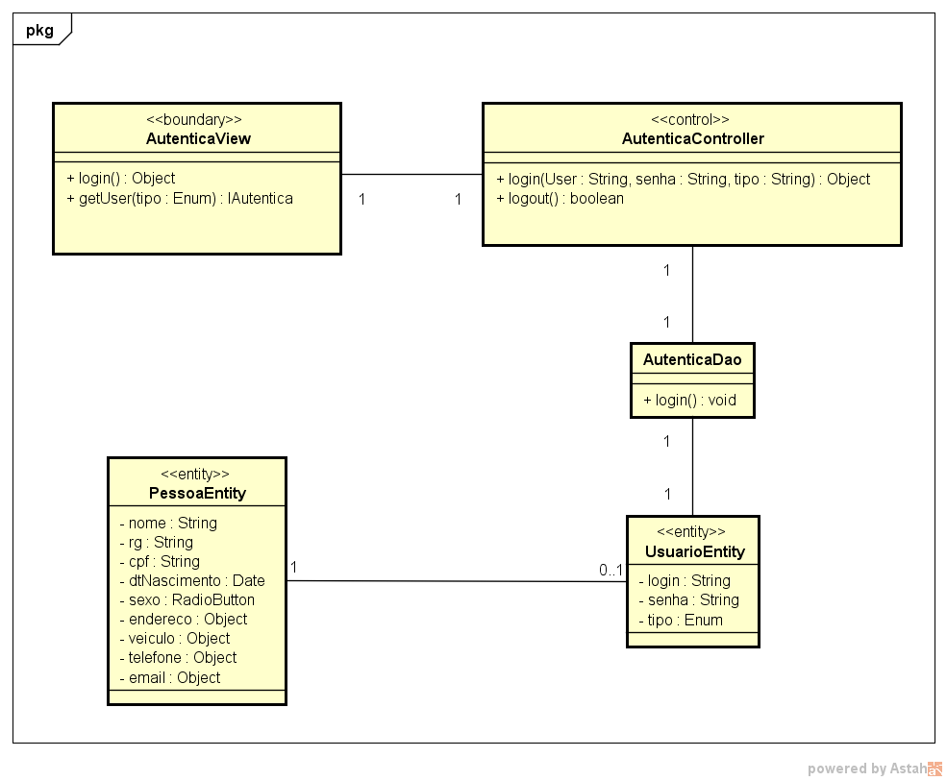*figura 01: Criada pela equipe do projeto*

### [BCE002] – Recuperar senha do usuário

**Caso de uso associado: [UC019] Ator**: Morador, porteiro e síndico

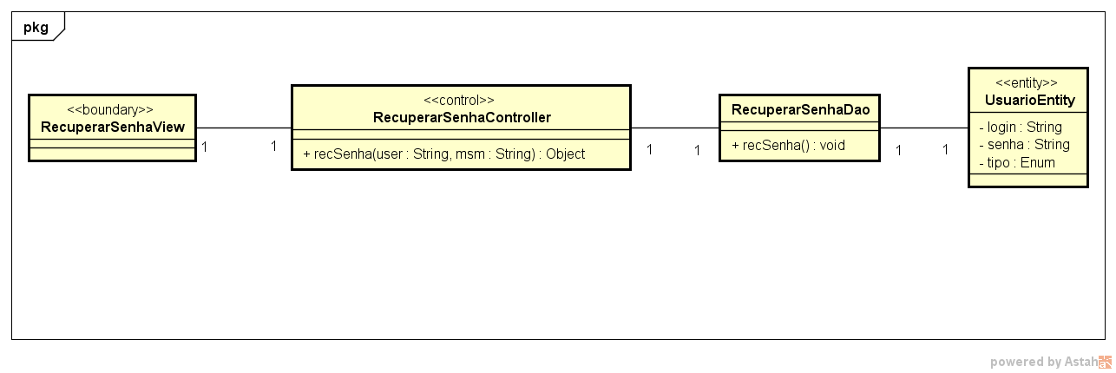

*Figura 2 : Criada pela equipe do projeto*

### [BCE003] – Atualizar dados do síndico

**Caso de uso associado: [****UC001****] Ator**: Síndico 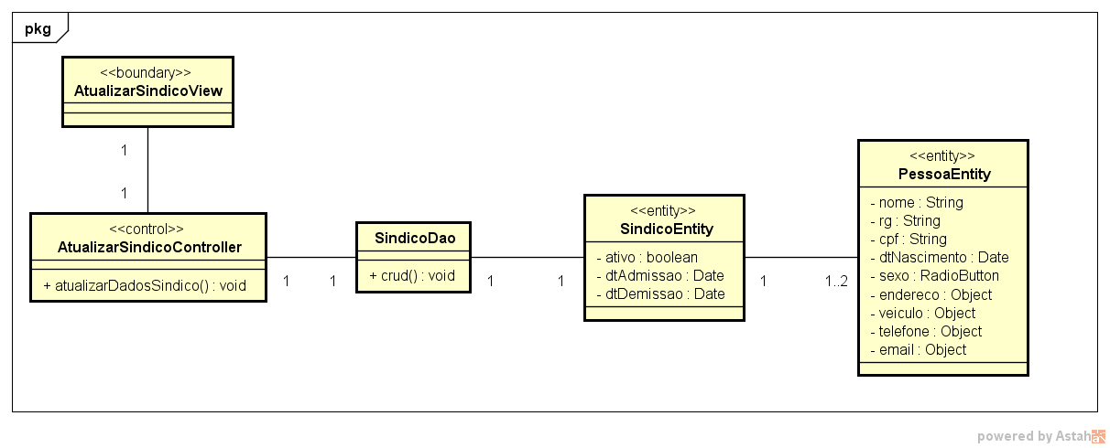 *Figura 03: Criada pela equipe do projeto*

### [BCE004] – Modificar síndico

**Caso de uso associado: [****UC002****] Ator**: Síndico 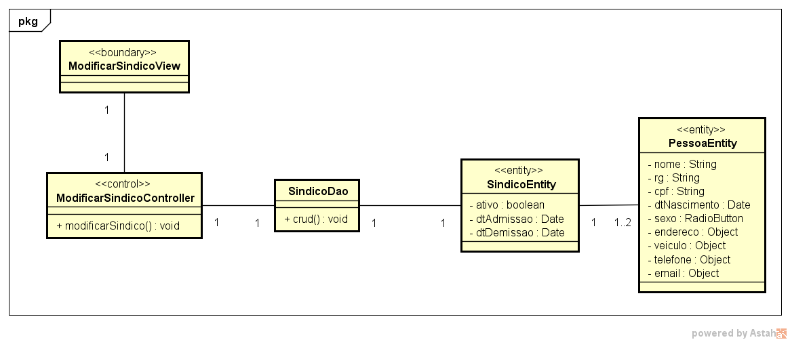 figura 04 : Criado pela equipe do projeto

### [BCE005] – Agendar Eventos

**Caso de uso associado: [****UC003****] Ator**: Síndico e morador

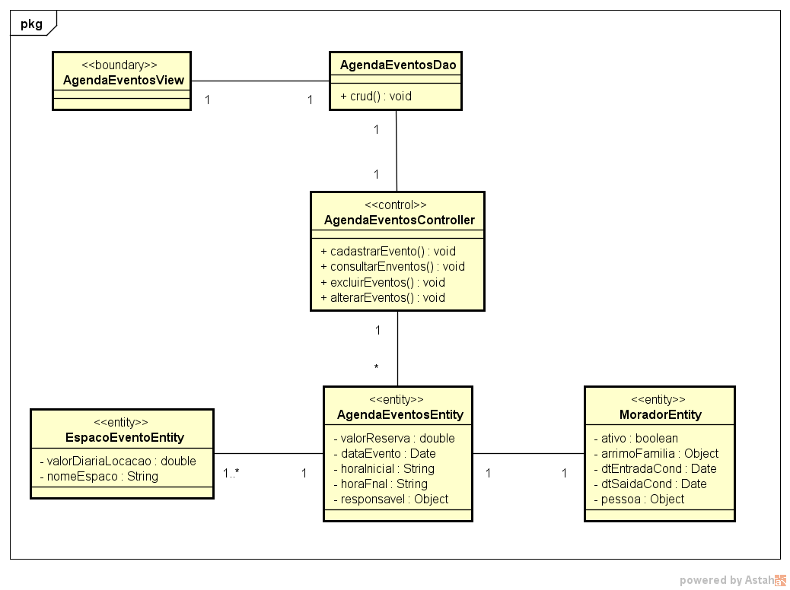

### [BCE006] – Disponibilizar documento circular

**Caso de uso associado: [****UC004****] Ator**: Síndico 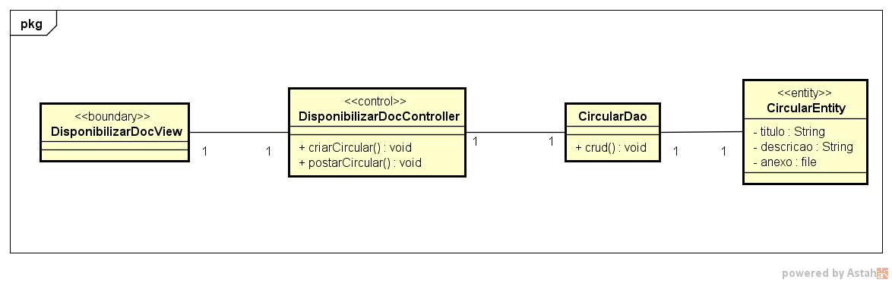*Figura 06: Criada pela equipe do projeto*

### [BCE007] – Criar enquete

**Caso de uso associado: [****UC005****] Ator**: Síndico

*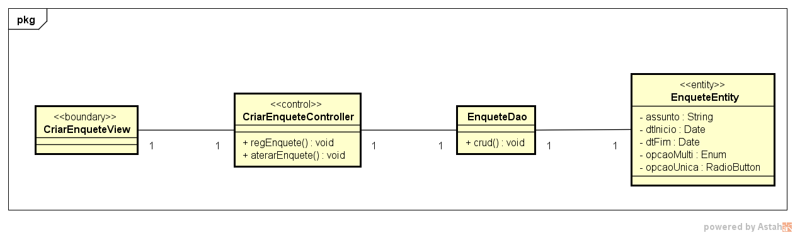figura 07 : Criada pela equipe do projeto*

### [BCE008] – Manter morador

**Caso de uso associado: [****UC006****] Ator**: Síndico e porteiro

*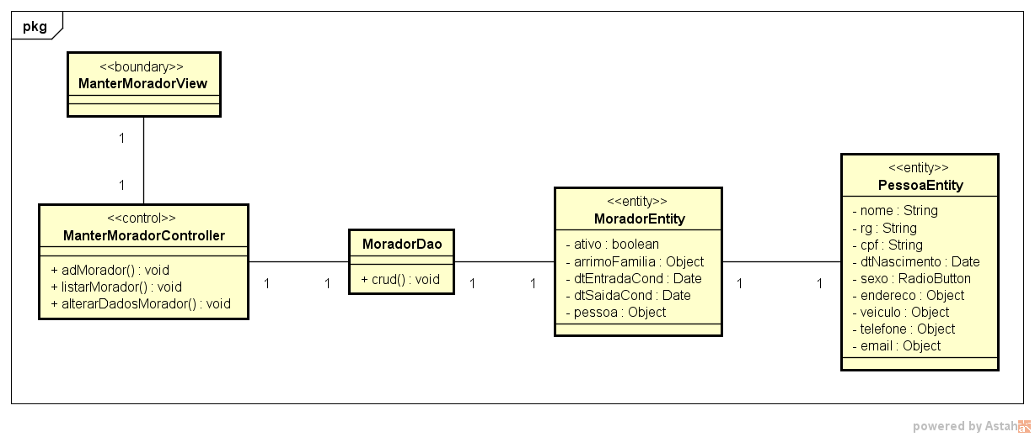 Figura 08: Criada pela equipe do projeto*

### [BCE009] – Manter porteiro

**Caso de uso associado: [****UC007****] Ator**: Síndico

*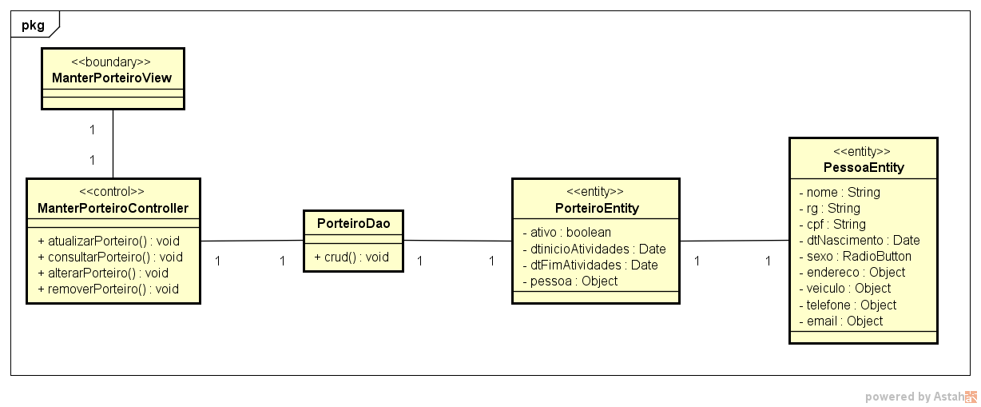 Figura 09: Criada pela equipe do projeto*

### [BCE010] – Manter inventário

**Caso de uso associado: [****UC008****] Ator**: Síndico*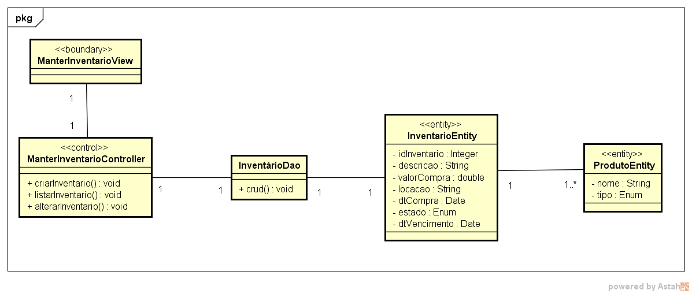 Figura 10 : Criada pela equipe do projeto*

### [BCE011] – Registrar ocorrência

**Caso de uso associado: [****UC011****] Ator**: Síndico, porteiro e morador

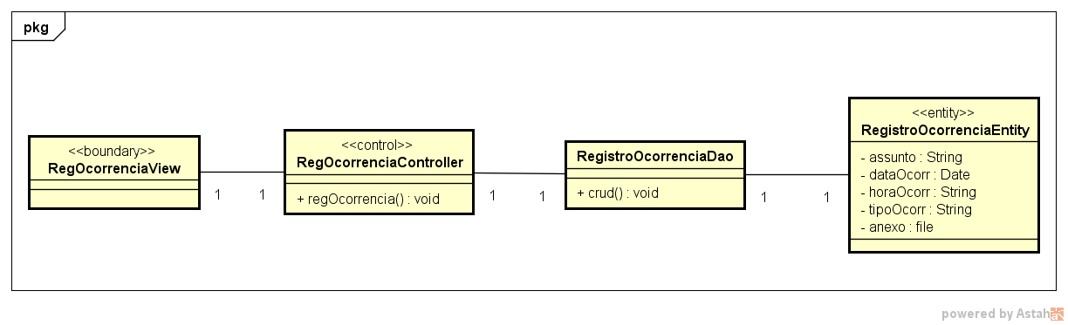 Figura 11: Criada pela equipe do projeto

### [BCE012] – Tratar ocorrência

**Caso de uso associado: [****UC009****] Ator**: Síndico

*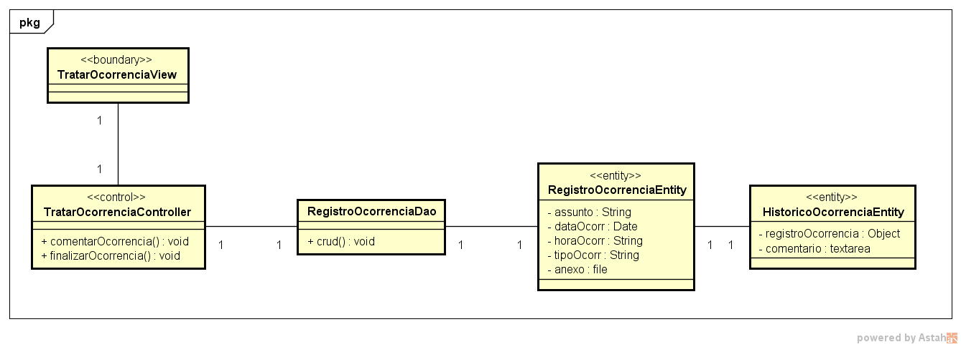 Figura 12: Criada pela equipe do projeto*

### [BCE013] – Registrar visitante

**Caso de uso associado: [****UC010****] Ator**: Porteiro

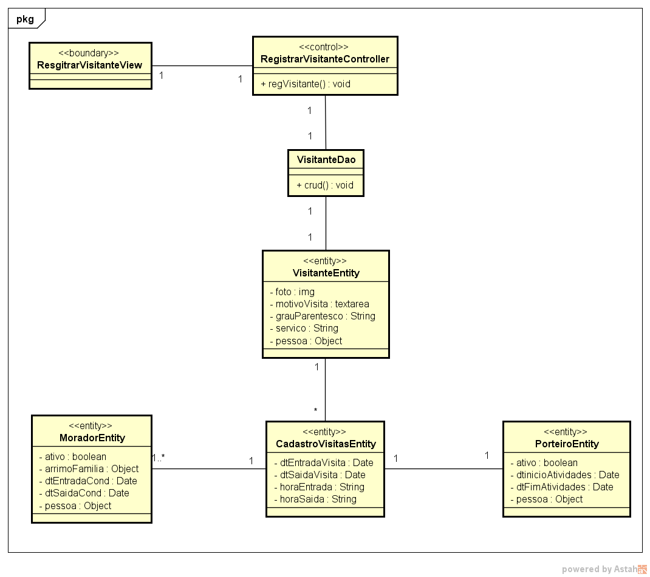

*Figura 13 : Criada pela equipe do projeto*

### [BCE014] – Visualizar registro de visitas

**Caso de uso associado: [****UC012****] Ator**: Porteiro e morador

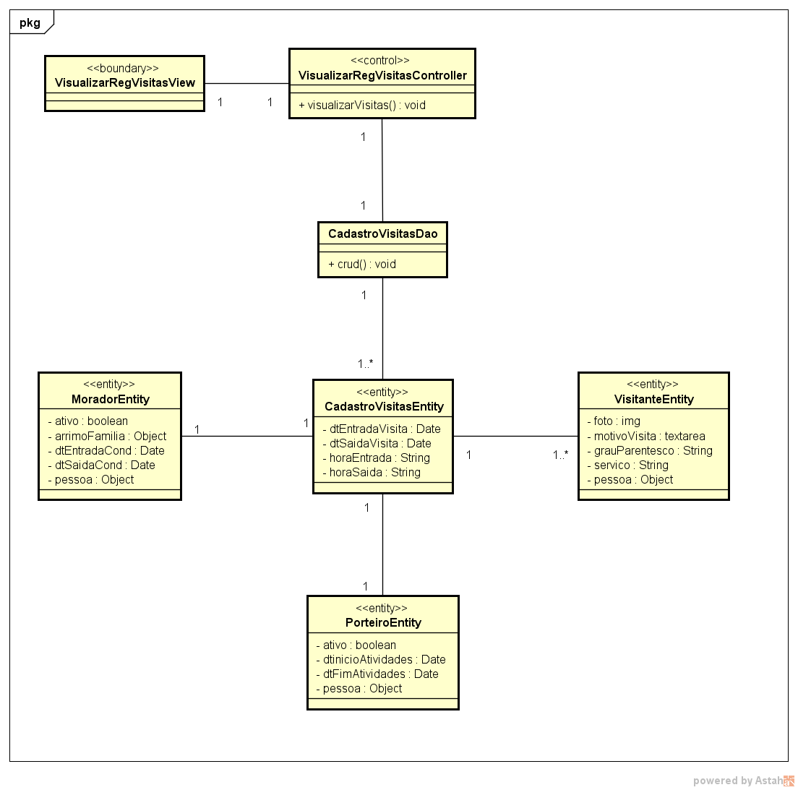

*Figura 14 : Criada pela equipe do projeto*

### [BCE015] – Visualizar circular

**Caso de uso associado: [****UC013****] Ator**: Porteiro e morador*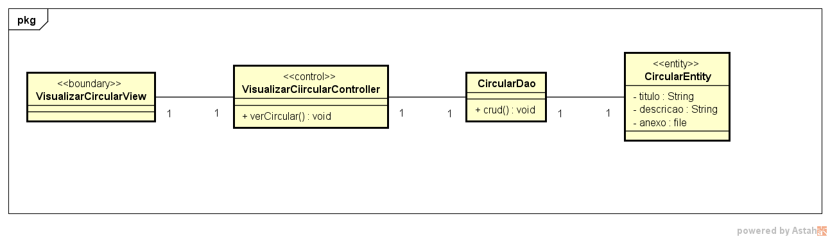 Figura 15: Criada pela equipe do projeto*

### [BCE016] – Enviar mensagem ao sindico

**Caso de uso associado: [****UC015****] Ator**: Morador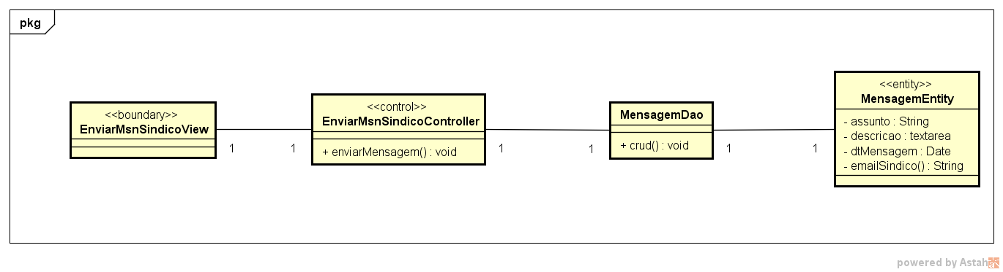 Figura 16 :Criada pela equipe do projeto

### [BCE017] – Atualizar cadastro morador

**Caso de uso associado: [****UC016****] Ator**: Síndico, porteiro e morador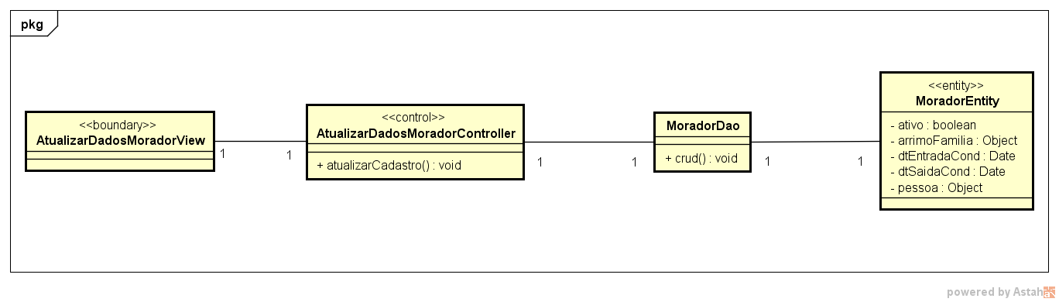

## 1.2-Diagrama de classes de Análise

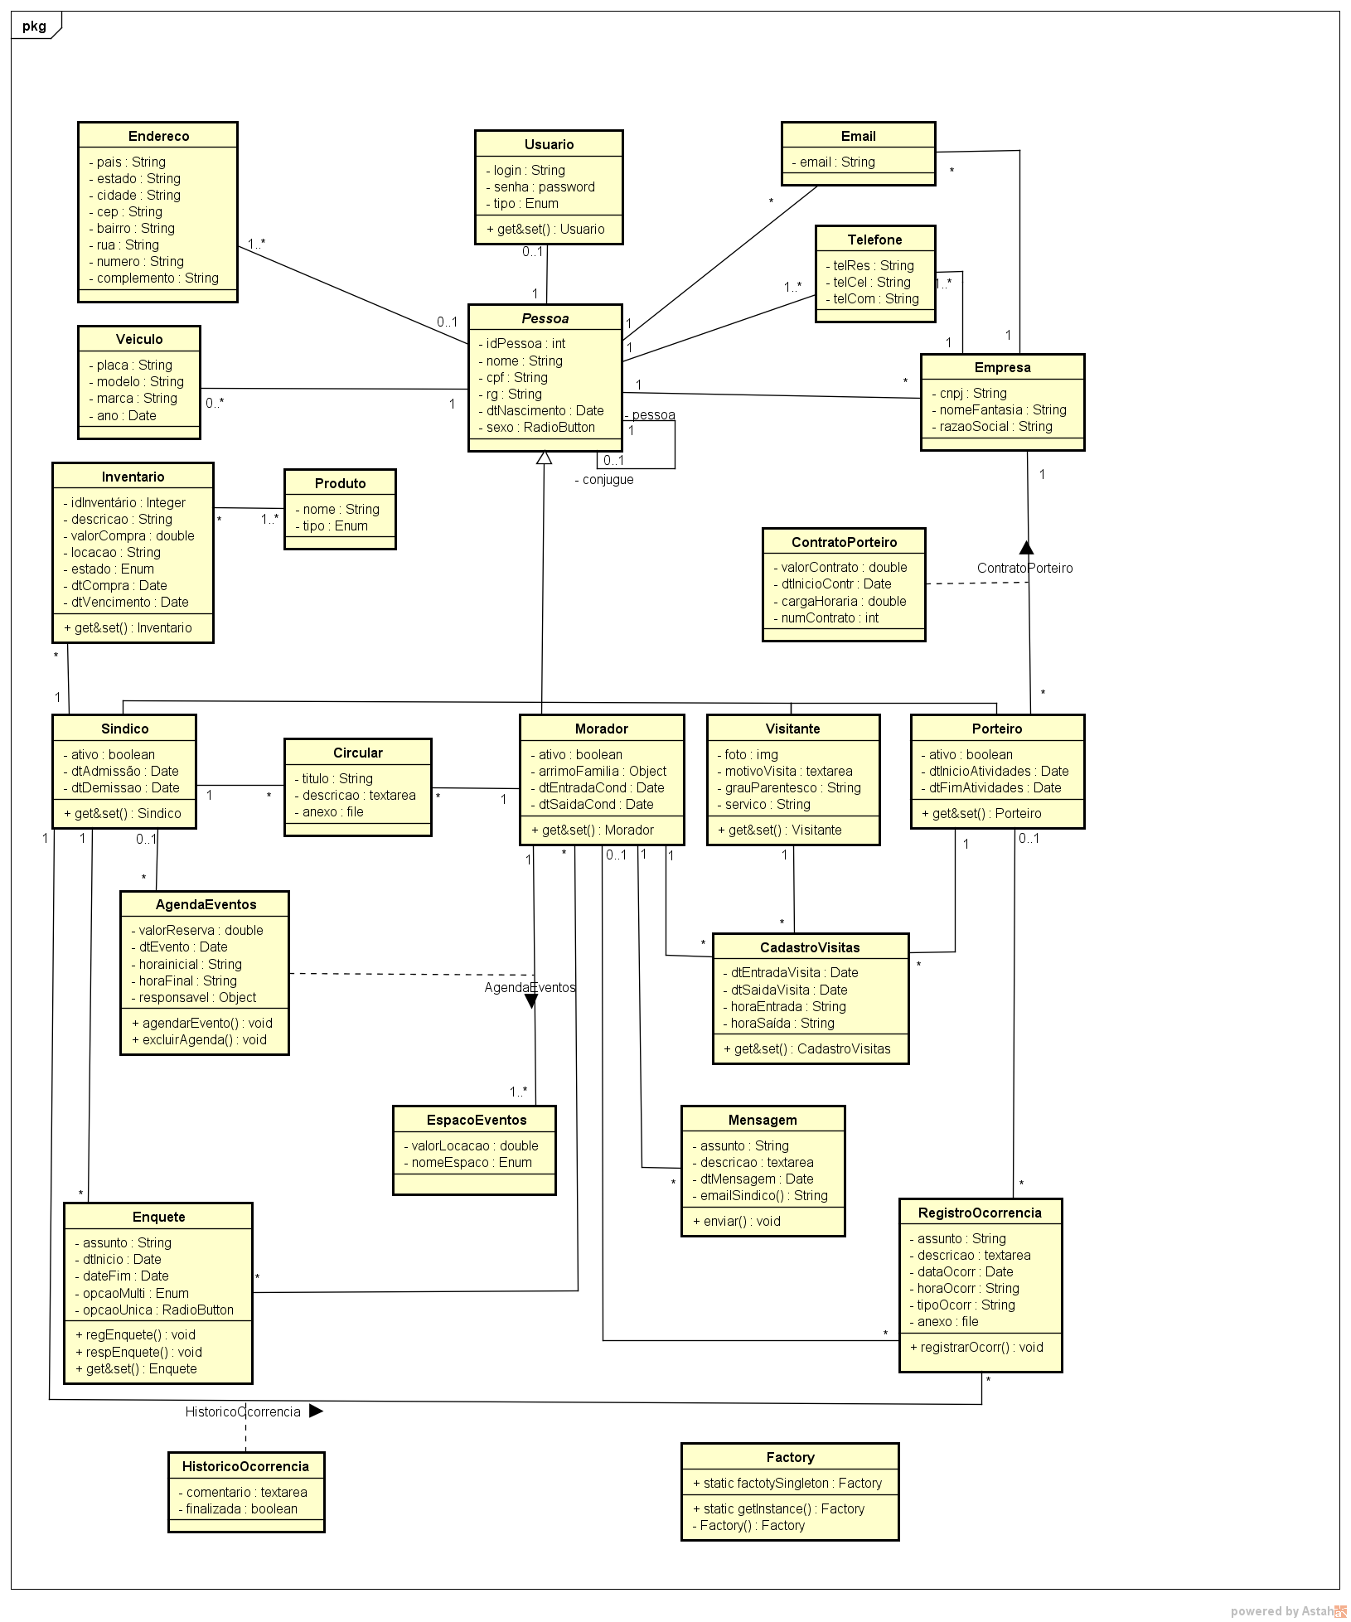 Figura 18: Criada pela equipe do projeto

# 1.3 Protótipos de interface de usuário

## [UI001] - Cadastro, atualizar dados síndico

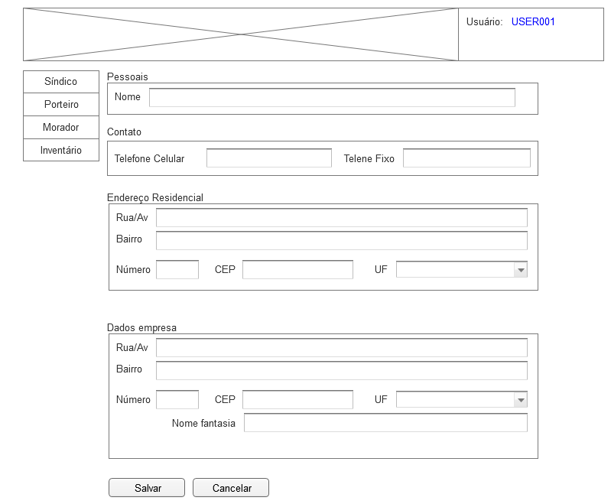

## [UI002] - Modificar síndico

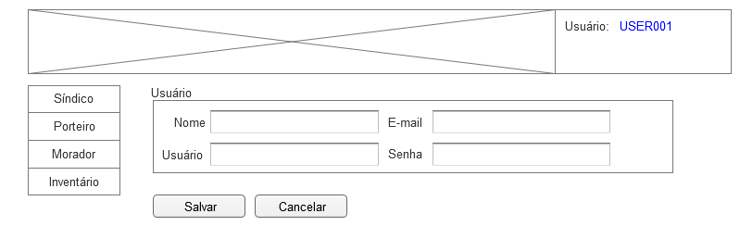

## [UI003] - Cadastrar registro de eventos

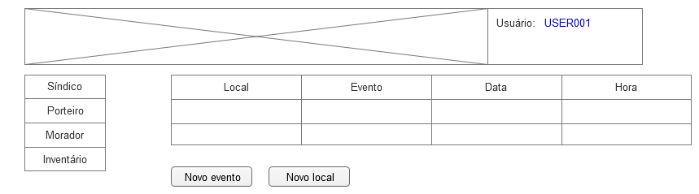

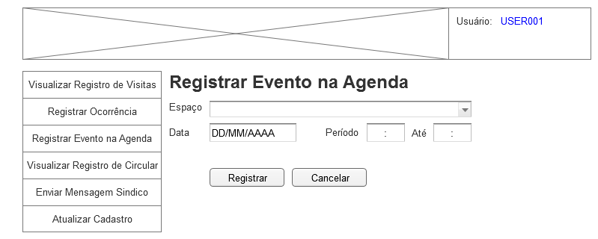

## [UI004] - Disponibilizar documento

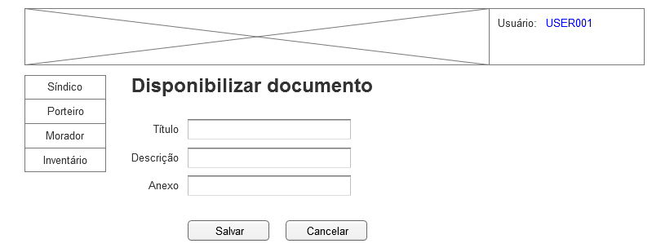

## [UI005] - Criar enquete

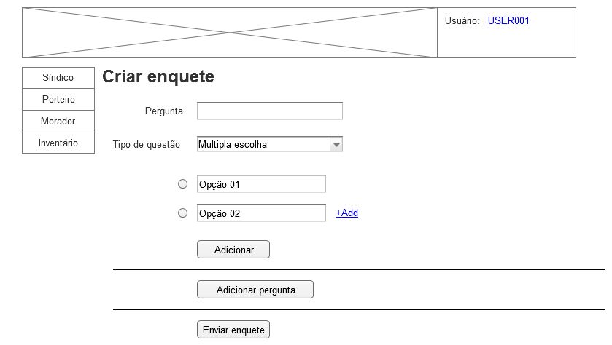

## [UI006] - Manter moradores

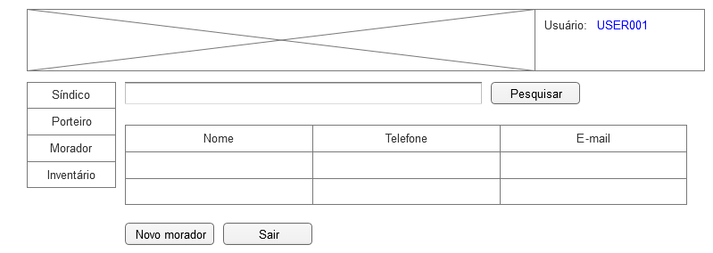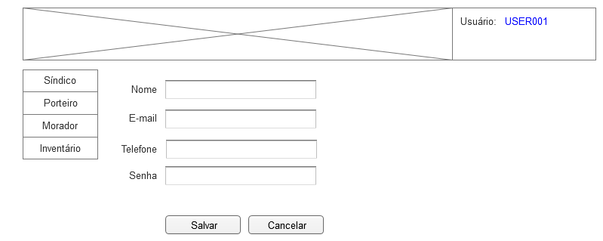

## [UI007] - Manter porteiros

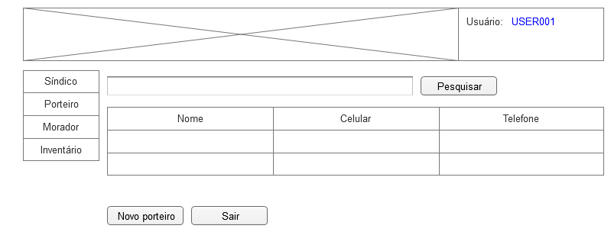



## [UI008] - Manter inventário

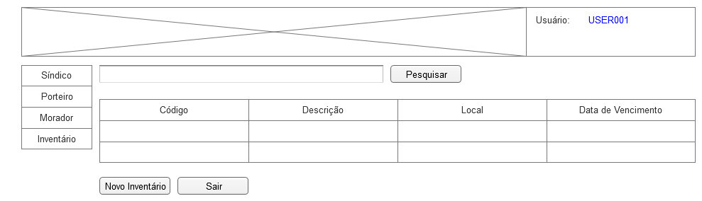

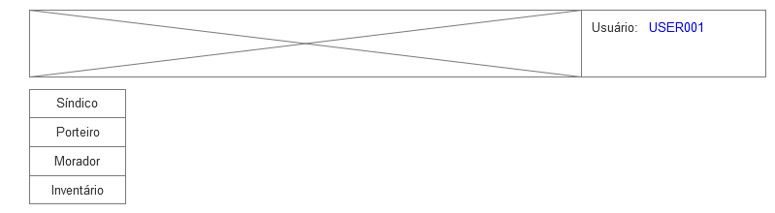

## [UI009] - Tratar ocorrência

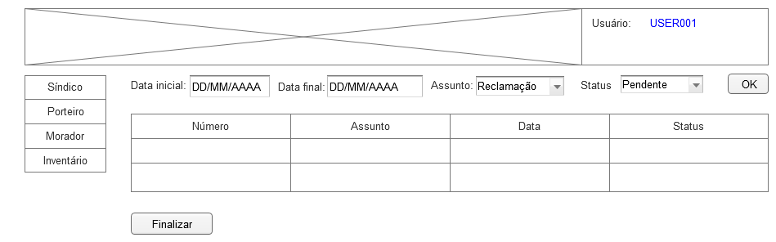

## [UI010] - Registrar visitante

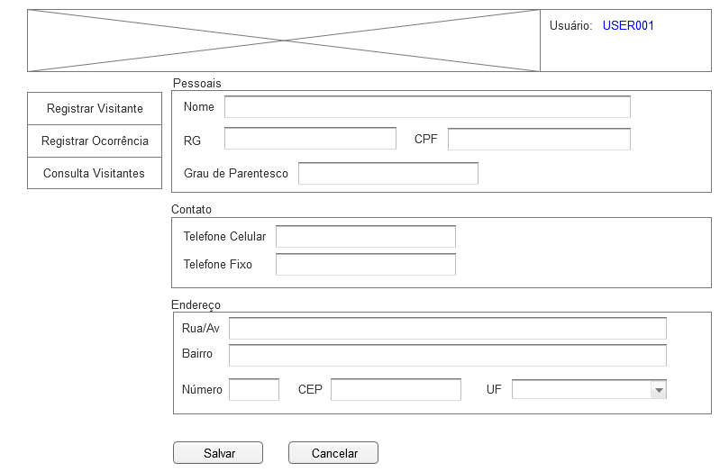

## [UI011] - Registrar ocorrência porteiro

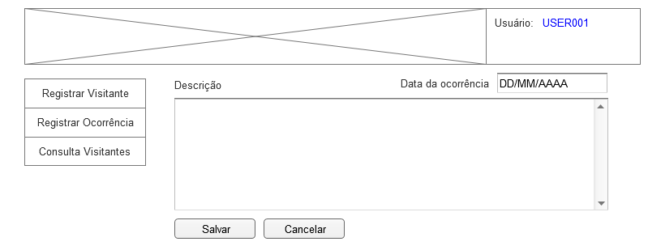

## [UI012] - Visualizar registro de visitas

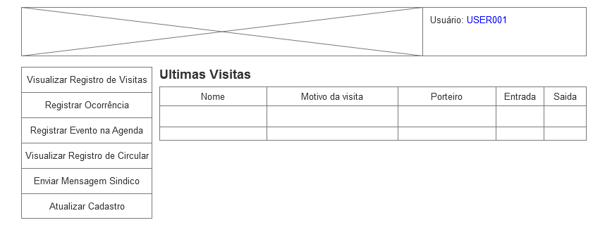

## [UI013] - Visualizar registro de circulares

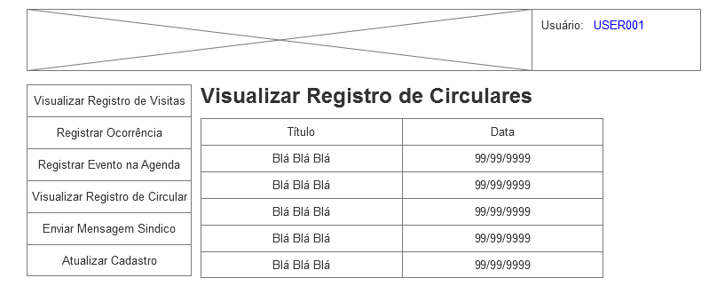

## [UI014] - Registrar ocorrência morador

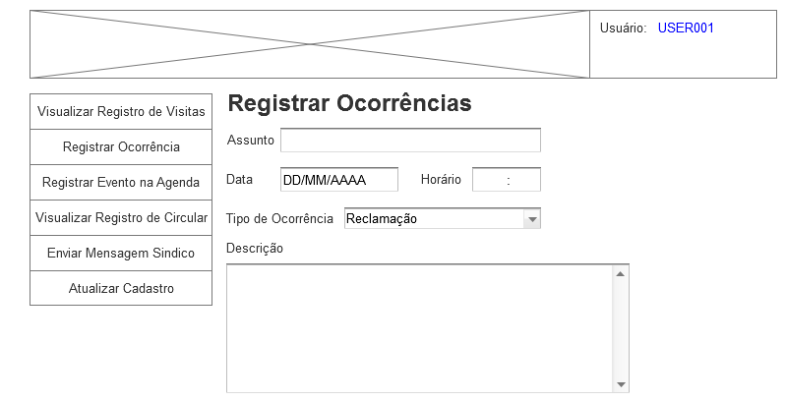

## [UI015] - Enviar mensagem ao síndico

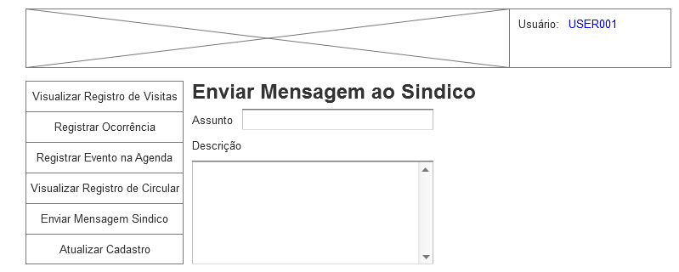

## [UI016] - Atualizar cadastro morador

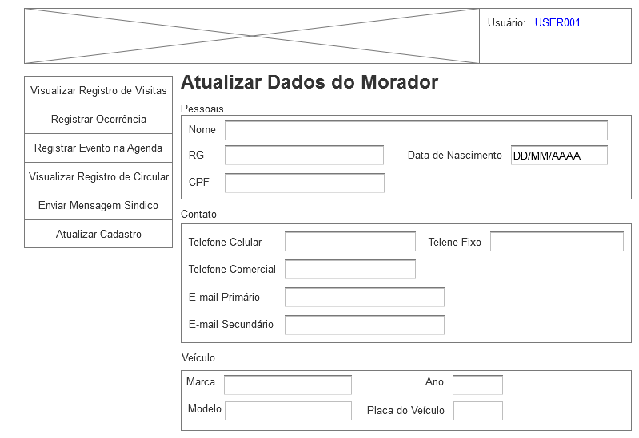

## [UI017] - Registrar evento na agenda



## [UI018] - Autenticar no sistema

